
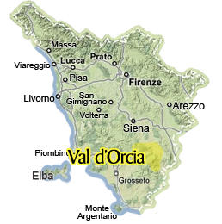


IN COLLABORAZIONE
CON
CIRCOLO DI S. GIORGIO DELLE PERTICHE O.D.V.

VAL D’ORCIA
(DAL 3 AL 5 MAGGIO 2025)

Sistemazione presso :

HOTEL MONICA 3*** stelle o similare a CHIANCIANO TERME:

QUOTA INDIVIDUALE: € 365,00 con 40 pax
€ 395,00 con 30 pax
€ 425,00 con 25 pax

SUPPLEMENTO CAMERA SINGOLA: € 30,00 a persona per l’intero soggiorno

LA QUOTA COMPRENDE:

- Viaggio in pullman GT
- Sistemazione presso l’hotel indicato o similare, in camere doppie con servizi privati
- Trattamento pensione completa ( pranzo del primo giorno al pranzo del terzo giorno)
- Mezza acqua minerale e un quarto di vino ai pasti
- Servizio guida come da programma
- Ingresso al Tempio di San Biagio
- Assicurazione medico bagaglio
- Auricolari

- LA QUOTA NON COMPRENDE:

- Mance ed extra personali
- Assicurazione annullamento pari al 5 % del totale del viaggio, va stipulata contestaualmente all’adesione al viaggio - Tutto quanto non espressamente indicato alla voce " La quota comprende"

PROGRAMMA DI MASSIMA:

1° GIORNO sabato 3 maggio

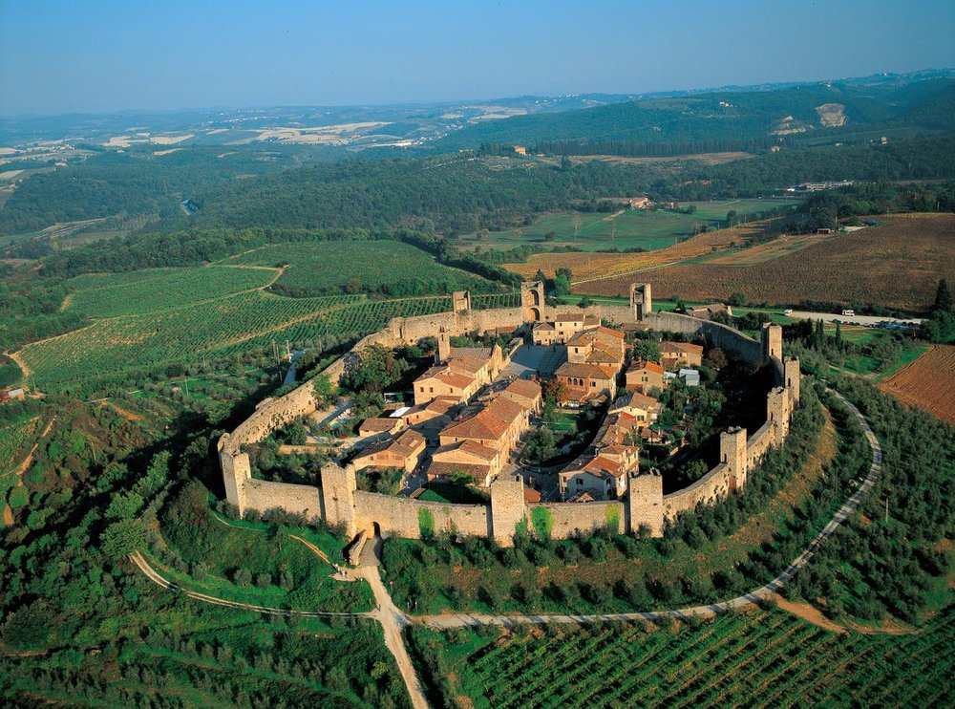
Ritrovo dei partecipanti alle ore 6.00 da San Giorgio delle Pertiche (parcheggio davanti chiesa) e da Camposampiero alle ore 6.15( parcheggio davanti stazione dei treni). Soste lungo il percorso e pranzo in ristorante. Arrivo a Monteriggioni per la visita guidata dell’antico borgo fortificato in provincia di Siena che si staglia su di un piccolo colle, completamente racchiuso all' interno di una cinta muraria ellittica. Al termine proseguimento per Montepulciano, visita guidata. La cittadina, costruita come la perla del Cinquecento per le sue numerose opere architettoniche di quel periodo, si trova su un poggio prospicente la Val di Chiana, in un territorio già abitato dagli Etruschi e dai Romani. Appena fuori dell'abitato si erge maestoso il tempio di San Biagio, all'interno, lo schema a pianta centrale fa sì che il suono si propaghi uniformemente in tutte le parti della chiesa. Visita del Tempio di San Biagio edificato da Antonio da Sangallo il Vecchio tra il 1518 e il 1545 e rappresenta un capolavoro del Cinquecento toscano. Trasferimento in hotel, cena e pernottamento.
2° GIORNO Domenica 4 maggio
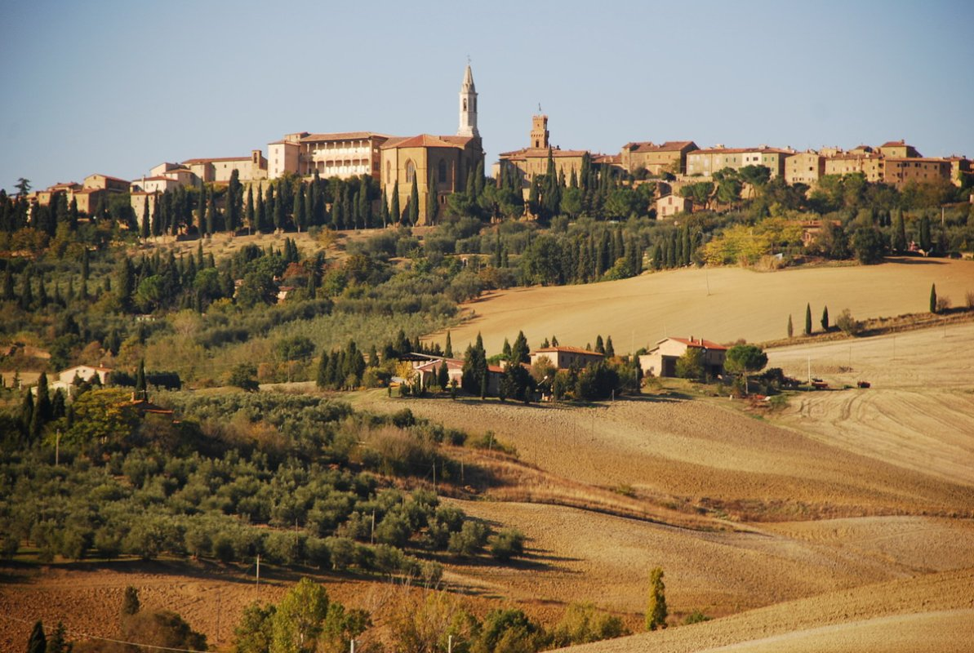
Colazione in hotel, incontro con la guida e partenza per la Val d’Orcia, uno dei siti italiani Patrimonio dell’Unesco per le caratteristiche del suo paesaggio; attraverseremo così uno splendido territorio disseminato di piccoli borghi medievali che compaiono all’improvviso tra colline, vigneti, uliveti e cipressi. Per tutto questo la val d’Orcia è una delle zone più suggestive e più fotografate della Toscana. Visiteremo San Quirico d’Orcia, antico centro di origini etrusche, che crebbe in relazione al passaggio e al consolidamento della Via Francigena che qui aveva una delle sue tappe. La visita si snoda sull’asse principale della Via Francigena lungo la quale si trovano, sorti in epoche diverse, i monumenti più importanti: la Collegiata, il Palazzo Chigi, gli Horti Leonini e le chiese di San Francesco e Santa Maria Assunta. Sosta a Bagno Vignoni, un piccolo e straordinario borgo nel cuore della Val d’Orcia che deve la sua fama alla piazza d’acqua. L’acqua che sgorga dalla fonte a 1000 metri di profondità, risale in superficie e viene raccolta nella piazza del paese. Visiteremo quindi Pienza, piccolo borgo ampiamente conosciuto come la città "ideale" del Rinascimento, creazione del grande umanista Enea Silvio Piccolomini, diventato poi Papa Pio II. Pranzo in ristorante in corso di visite. Rientro in Hotel cena e pernottamento.

3° GIORNO lunedì 5 maggio 2025

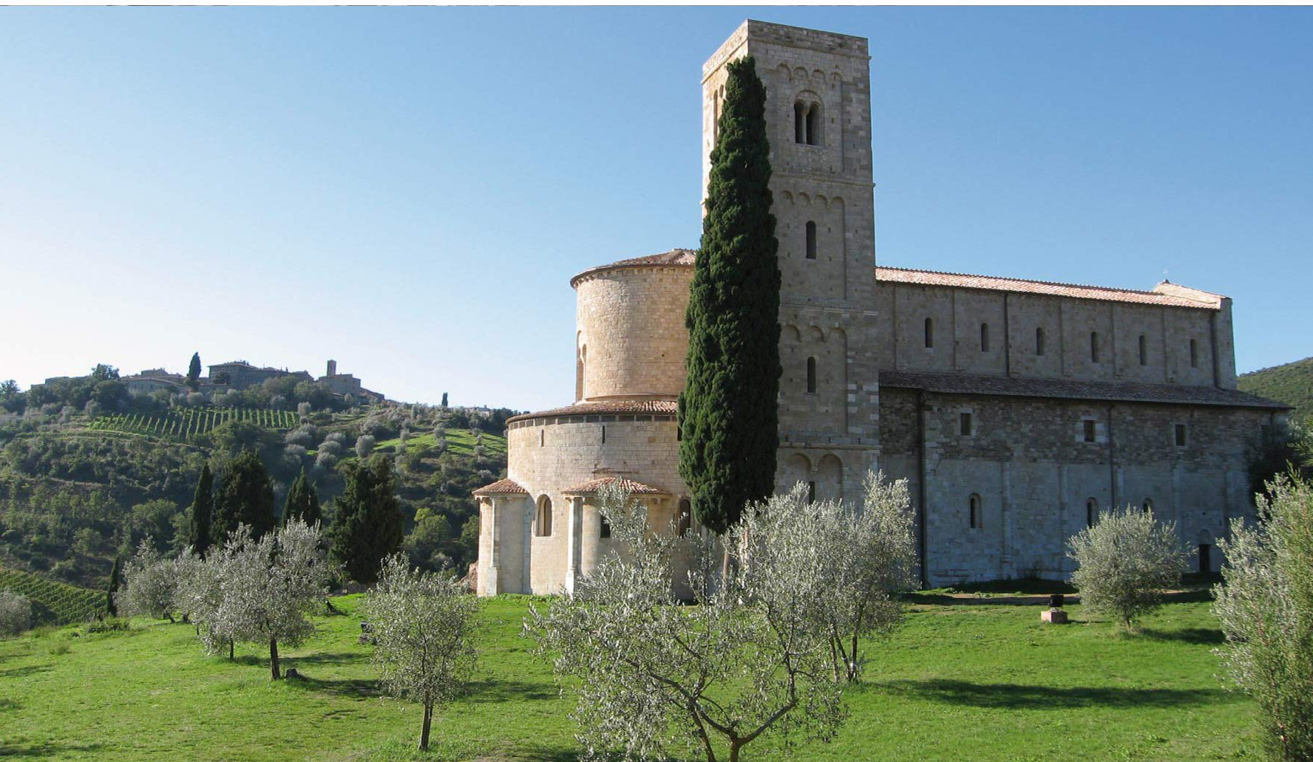
Prima colazione in hotel e partenza per la visita dell’ Abbazia di Sant’ Antimo , complesso monastico ispirato ai modelli benedettini francesi e lombardi, la leggenda vuole che a fondare l’abbazia fu l’imperatore Carlo Magno nel 781, di ritorno da Roma. A seguire visita guidata di Montalcino, arroccata su un'alta collina a dominio della Val d'Orcia, della Valle dell'Asso e della Val d'Arbia. L'abitato si stende sul fianco di questo colle protetto dall'imponente fortezza e costellato di antiche chiese e palazzi. Al termine pranzo in ristorante e partenza per il rientro con arrivo in serata.

anizzazione Tecnica In Itinere Società Cooperativa – Via Astichello 10 35135 Padova licenza n. 1662 Provincia di Padova
Polizza assiurazione UNIPOL 319.184048628

